1. Выбрать количество отраслей и фирм

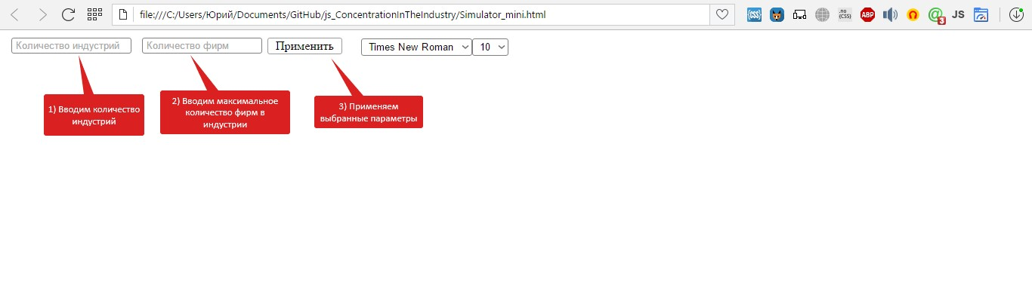

1. Ввести данные фирм в убывающем порядке, сверху вниз

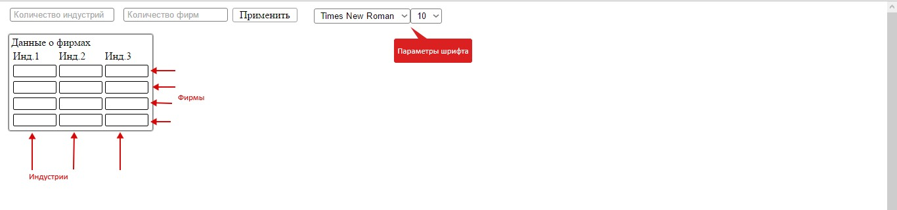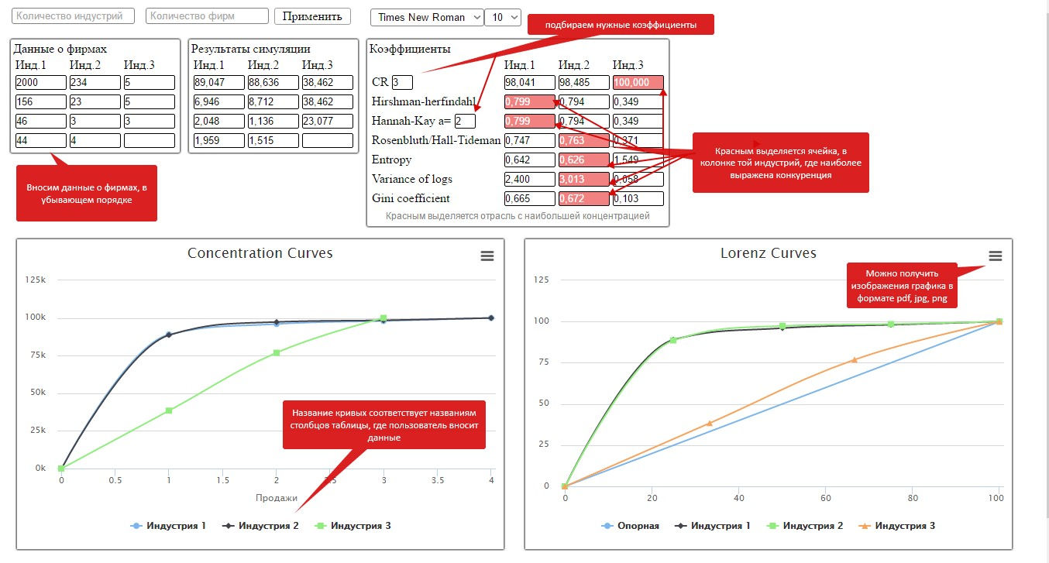

Системные требования: Браузер с включенным js

Проект реализован с помощью: html/css/js

Литература: “Using Excel to Illustrate Hannah  and Kay’s Concentration Axioms”

Paul L. Latreille and James Mackley